Cảm nhận về người thầy của tôi
Môi trường đại học có vẻ như rất khó khăn cho tôi để tìm được người bạn cũng như một người thầy ân cần thấu hiểu mình như thời còn cấp 3. Thoáng đó mà tôi đã là sinh viên rồi, ngoài những tiết học bắt đầu trên lớp, tôi cũng cố gắng tham gia các hoạt động do khoa tổ chức và vô tình bắt gặp thầy, một người đã để lại trong tôi ấn tượng sâu đậm với sự thân thiện và nụ cười vô cùng thiện cảm.
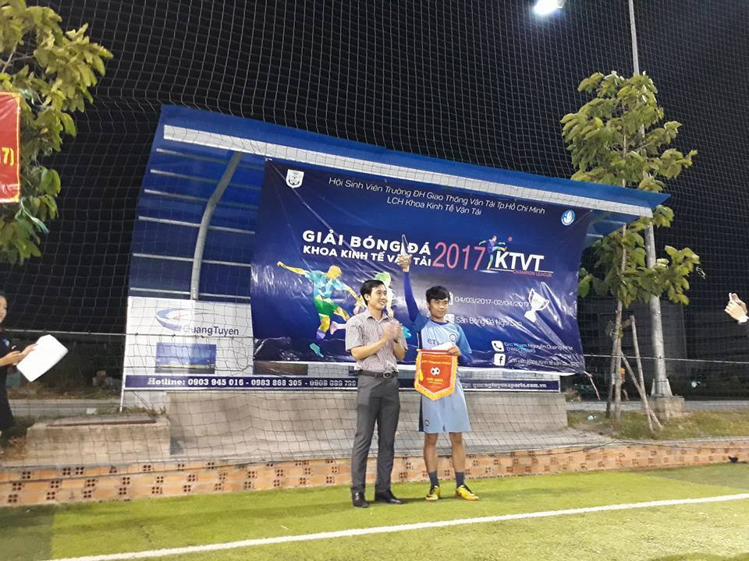
(Hình 1: Thầy trong các hoạt động của khoa)
Câu chuyện về một người thầy của tôi không phải là câu chuyện về giáo viên và sinh viên đơn thuần trên giảng đường đại học mà là câu chuyện về một người về một người anh cũng với đàn em kề vai sát cánh.
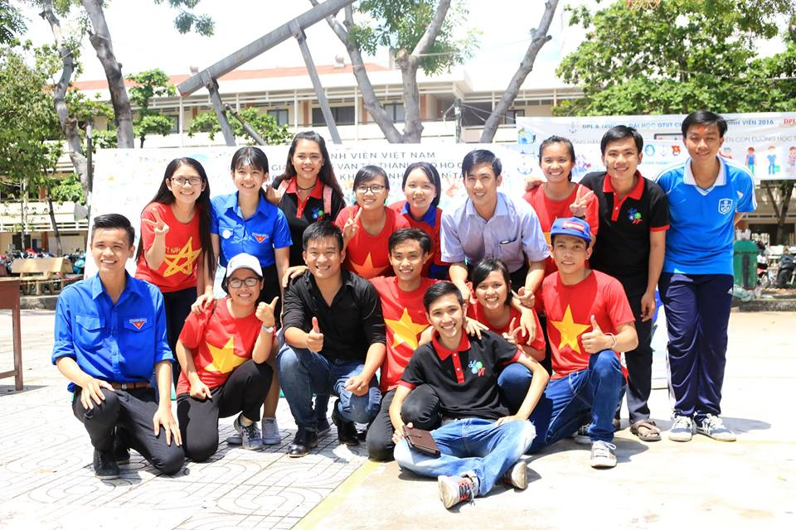
(Hình 2: Thầy trong chương trình Ngày hội Tân sinh viên 2016)
Còn nhớ ngày đó, tôi chân ướt chân ráo bước vào trường, cảm giác e ngại, lạ lẫm với các hoạt động của khoa, của trường. Ấn tượng của tôi đối với thầy cũng như vô tình, nhẹ nhàng đi qua. Đó là vào “Ngày hội chào đón Tân sinh viên” của khoa tôi tổ chức. Không quen biết ai, lạ lẫm với nhiều thứ từ bạn bè đến cả các hoạt động mà dường như thời đi học đến giờ mình chưa thấy. Hôm đó cũng diễn ra lễ hội ẩm thực của các gian hàng của anh chị khóa trên tổ chức, tôi vô tình bắt gặp thầy với phong thái rất lịch lãm bước ra cùng giao lưu, vui đùa với các bạn viên, có lúc thấy thầy vui vẻ nói chuyện với các bạn Tân sinh viên còn hơi ngại ngại e dè. Lúc đó lòng tôi vô cùng cảm mến và cái ấn tượng lần đó đã lưu lại trong tôi mãi đến bây giờ. Hỏi ra mới biết thầy là Thầy Thành, vừa là giảng viên khoa Kinh tế vận tải vừa là bí thư của đoàn khoa luôn. Phút giây đó tôi bổng xóa tan về những lời đồn đại của các anh chị mà tôi từng nghe rằng giảng viên họ rất lạnh lùng và không quan tâm đến sinh viên từ khi tôi gặp thầy.
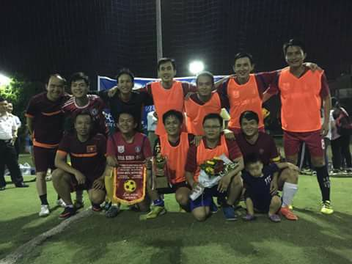
(Hình 3: Thầy tham gia đá bóng với Tân cảng Sài Gòn)
Thời gian sau, tôi đậu vào cuộc thi tuyển cán bộ Đoàn khoa Kinh tế vận tải , được tiếp xúc và làm việc cùng với thầy, với các anh chị và bạn bè khác. Trái ngược với sự vui vẻ hằng ngày của thầy, tôi nhận ra trong công việc thầy rất nghiêm túc và vì thế luôn nghiêm khắc với chúng tôi. Trên cương vị là một cán bộ Đoàn, chúng tôi thầm coi thầy như là người anh cả trong nhà, trong công việc thì luôn nhiệt huyết, tiên phong và đi đầu, chỉ đạo chúng tôi đi những bước đi đúng đắn trong công tác Đoàn; và sau công việc, luôn quan tâm đến việc học, cuộc sống cũng như tâm tư , tình cảm của từng thành viên. Chúng tôi, những con người làm việc vì nhiệt huyết với cái tâm luôn hướng về lợi ích của tổ chức Đoàn, thế nhưng cũng nhiều lần vì áp lực mà nhiều người muốn rời bỏ công việc, nhưng những lúc như thế tình cảm và sự quan tâm ân cần của thầy luôn là điều níu giữ đôi chân chúng tôi ở lại để cùng gắn bó và phát triển. Còn nhớ những lần làm chương trình đến tối khuya, thầy luôn ở lại cùng chúng tôi đến những giây phút cuối cùng, chăm sóc cho chúng tôi từng bữa ăn và lo cho mỗi đứa về nhà an toàn. Ngày đó, cả bọn khóa 16 chúng tôi đều ở kí túc xá, không có phương tiện đi lại, vừa làm xong chương trình thì cũng là lúc chuyến xe buýt cuối cùng đã về bến, vậy là thầy không ngần ngại gì, cùng các anh chị trong Khoa chở tất cả chúng tôi (khi ấy có đến 13 con người) về kí túc xá trước giờ đóng cửa rồi mới quay trở về nhà. Những điều đơn giản như thế thôi nhưng đã khiến cho trái tim của chúng tôi thật sự ấm áp. Người ta có thể đánh giá khả năng của người cán bộ dựa trên hàng chục những tiêu chí khô khan nào đó, nhưng đối với chúng tôi, chỉ cần biết đằng sau công việc, thầy đã luôn hi sinh lặng thầm đến mức nào, đã quan tâm lặng lẽ đến chúng tôi như thế nào là đủ. Có lẽ, trong tim tôi, thầy là người thủ lĩnh tuyệt vời nhất tôi từng tiếp xúc và làm việc.
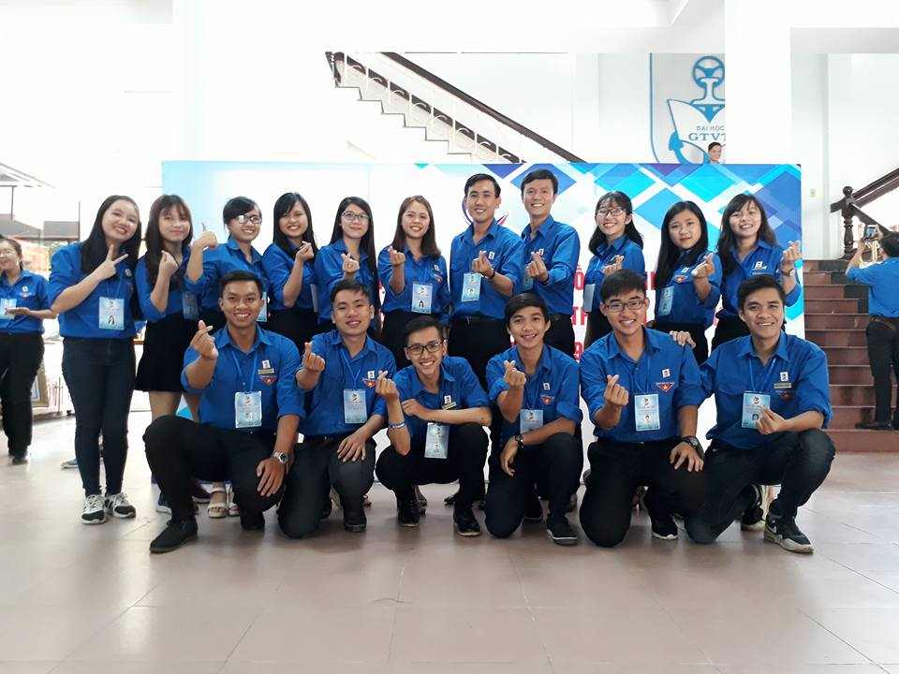
(Hình 4: Thầy cùng BCH trong khoa tham gia đại hội Đoàn trường)
Đối với chúng tôi, thầy có lẽ là một người anh thật sự rất thân thiết và đáng kính trọng, chúng tôi quý mến thầy bởi những tình cảm mà thầy mang lại, đã sưởi ấm trái tim những con người xa quê hương, xa gia đình và cũng chính tình cảm đó đã xây dựng lên một đại gia đình Đoàn Khoa Kinh tế vận tải qua nhiều thế hệ, tiếp thêm động lực để những người cán bộ trẻ hoạt động có ích và có hiệu quả.
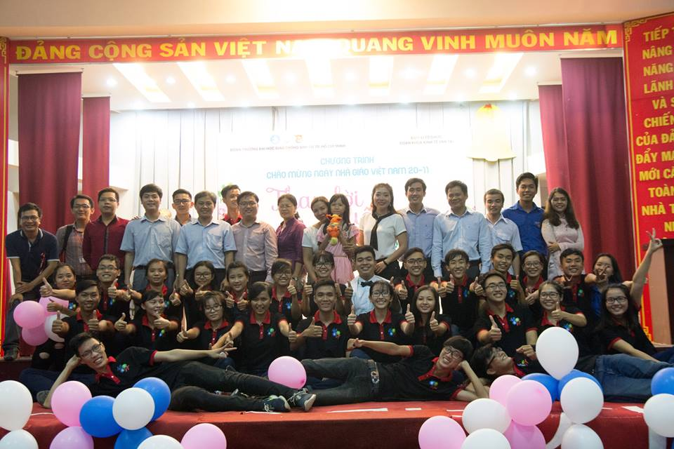
(Hình 5: Thầy cùng BCH Đoàn Khoa tổ chức chương trình “Thay lời muốn nói” chào mừng 20/11)
Câu chuyện của tôi, có lẽ sẽ không là câu chuyện quá xúc động, mà hẳn chỉ là một trong những câu chuyện quá đỗi bình dị trong cuộc sống. Tôi viết về thầy với niềm mong muốn mọi người biết rằng đâu đó rất gần trong cuộc sống của chúng ta, vẫn còn có những người thầy, những người cán bộ Đoàn tình cảm và nhiệt huyết với công việc như thế. Và thầy ơi, những lời văn của em tuy vẫn còn đôi lời lủng củng, nhưng nếu thầy đọc được, xin thay mặt Đoàn khoa Kinh tế vận tải, em gửi lời cảm ơn chân thành nhất đến thầy, cảm ơn vì đã luôn kề vai sát cánh cùng chúng em và cảm ơn vì thầy đã là một người “anh cả” tuyệt vời như vậy!
--------------------------------------------------------------------------------------------------

